*Zaproszenie*

Zapraszamy szkoły o kierunku nauczania lub specjalności samochodowej - technika, zasadnicze szkoły zawodowe - do wzięcia udziału w turnieju pod nazwą „**IV Międzywojewódzki Turniej Mechaników Samochodowych – 2017**” organizowany przez: *Zespół Szkół Samochodowych w Radomiu*  ul. 25- Czerwca 66, 26- 600 Radom.

Turniej jest organizowany pod patronatem Dyrektora Zespołu Szkół Samochodowych w Radomiu.

Zwycięzcy turnieju zdobędą atrakcyjne nagrody rzeczowe ufundowane przez sponsorów turnieju.   
Dla opiekunów uczniów startujących w konkursie organizatorzy przewidzieli upominki.

Podstawowe warunki trzyetapowego Turnieju określa Regulamin (dostępny na stronie internetowej organizatora

W trakcie Turnieju będzie oceniana wiedza z zakresu:

* budowy pojazdów i historii motoryzacji,
* technologii napraw i obsługi pojazdów,
* zespołów i elementów pojazdów samochodowych,
* elektrotechniki i elektroniki motoryzacyjnej.

Imiona i nazwiska uczniów zgłoszonych przez szkołę do II etapu oraz imiona i nazwiska ich opiekunów z numerem kontaktowym do opiekuna, który przygotowuje i towarzyszy uczniom w dalszych etapach Turnieju, prosimy nadsyłać na załączonym formularzu pocztą elektroniczną do dnia 01 marca 2017 r. na adres: [**p.maruszak@zssradom.edu.pl**](mailto:p.maruszak@zssradom.edu.pl)

Wytypowanych uczniów i ich opiekunów zapraszamy na finał, który odbędzie się w czwartek w dniu 09 marca 2017 r. w formie testu pisemnego oraz zadań praktycznych.

Dodatkowe wyjaśnienia można uzyskać u Koordynatora Turnieju kol. Dariusza STĘPNIEWSKIEGO pod numerem telefonu 504-370-165 lub kol. Pawła MARUSZAKA pod numerem telefonu (48) 362 72 76   
lub pod adresem e-mail: [**p.maruszak@zssradom.edu.pl**](mailto:p.maruszak@zssradom.edu.pl)

*Serdecznie zapraszamy szkoły do podjęcia rywalizacji.*

*Organizatorzy Turnieju*

**Sponsorami nagród w Międzywojewódzkim Turnieju Mechaników Samochodowych są:**

 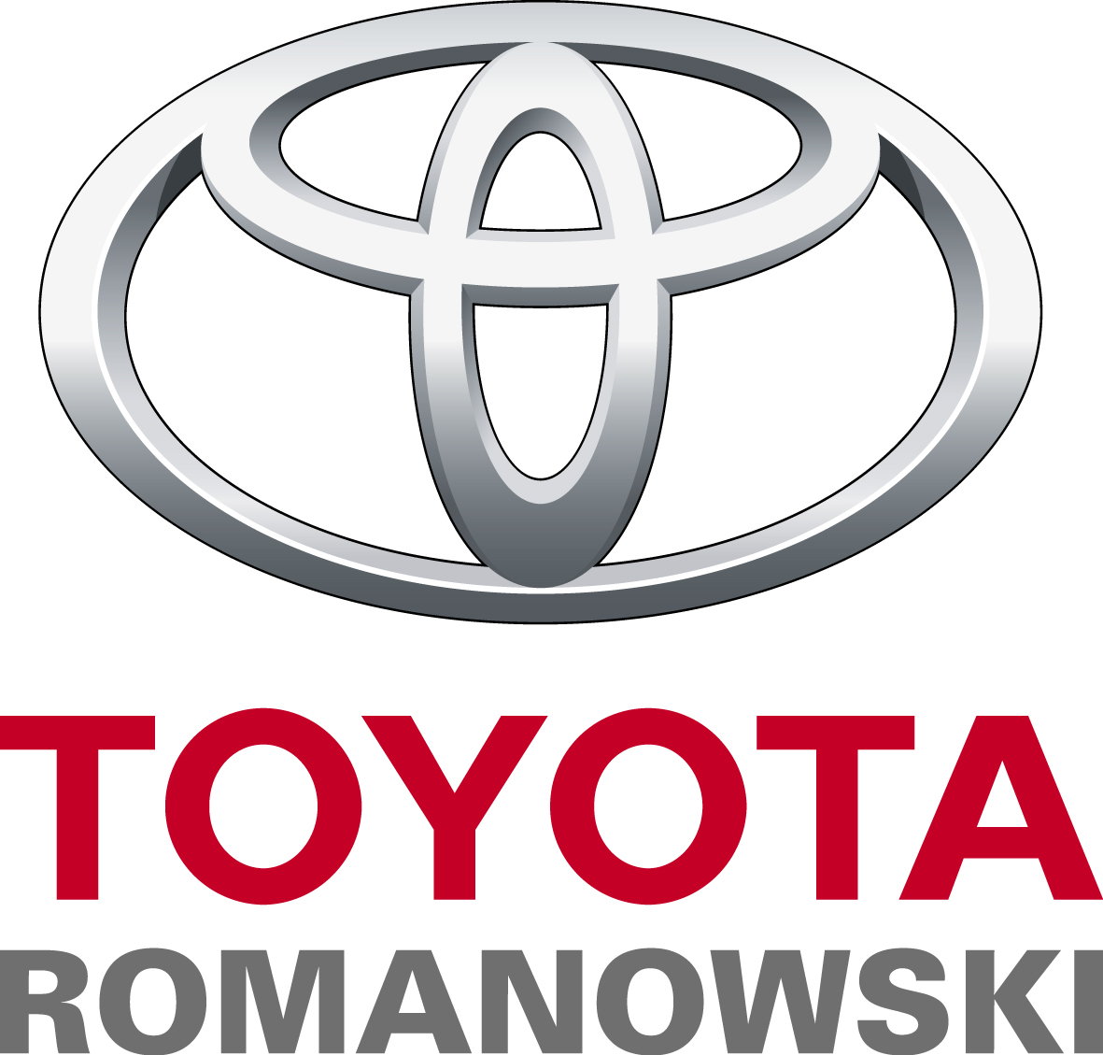  [](http://www.rosasport.pl/przyjaciel_radomskiej_koszykowki) 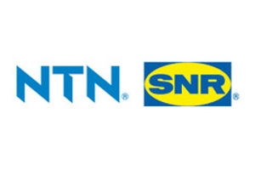

  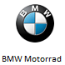  [](https://www.google.pl/url?sa=i&rct=j&q=&esrc=s&source=images&cd=&cad=rja&uact=8&ved=0ahUKEwj89Izu4sTKAhVMWSwKHVjNDksQjRwIBw&url=http://www.intercars.com.pl/pl/wiedza/aktualnosci/Wysokie-standardy-Wysokie-obroty-Inter-Cars/&psig=AFQjCNEIWreoP0u2HF6MDUJRu3UsVK5m3A&ust=1453804719525915) [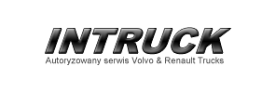](https://www.google.pl/url?sa=i&rct=j&q=&esrc=s&source=images&cd=&cad=rja&uact=8&ved=0ahUKEwiMoqmb48TKAhVLhywKHdLDAbgQjRwIBw&url=http://www.volvotrucks.com/DEALERS-VTC/PL-PL/INTRUCK_SP/Pages/Home.aspx&bvm=bv.112454388,d.bGQ&psig=AFQjCNHHVPyZfEUkgWOk8SdR86rtPDP2DA&ust=1453804829446140) [http://bazafirmpolska.pl/img/loga/logo_15274.gif](https://www.google.pl/url?sa=i&rct=j&q=&esrc=s&source=images&cd=&cad=rja&uact=8&ved=0ahUKEwjkote448TKAhWFFiwKHZGoDlUQjRwIBw&url=http://bazafirmpolska.pl/sklepyuslugi_motoryzacja_stacje_obslugi_diagnostyka_duncan_spz_oo,firma,1,481,15274.html&bvm=bv.112454388,d.bGQ&psig=AFQjCNFBY6yFu2N7M007zeZ_lAILnAkQiQ&ust=1453804888001598)[](http://www.motofaktor.pl/images/1429183560.png)[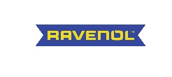](http://www.jbr-motorsport.com/ravenol-neuer-partner-von-jbr/)[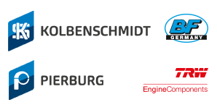](https://www.google.pl/url?sa=i&rct=j&q=&esrc=s&source=images&cd=&cad=rja&uact=8&ved=0ahUKEwidqrvd36zQAhXG1iwKHRYGDtQQjRwIBw&url=http://www.ms-motorservice.de/&psig=AFQjCNH1vKAgpNxF23cQXs0g0lCLePEyrg&ust=1479367350778625)